在有知识产权的表中的企业，按照分类效果而言，分成两到三类为宜。（由系统聚类得到的类间距离，根据肘部原则。）

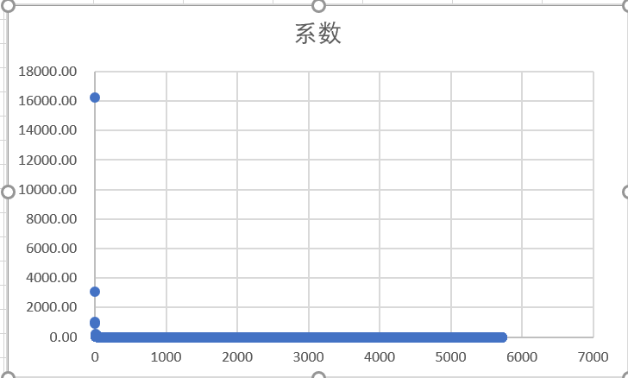

则分类分别为高低知识产权持有企业（分两类），和高中低知识产权持有企业（分三类）